МИНОБРНАУКИ РОССИИ

Федеральное государственное бюджетное образовательное учреждение высшего образования

НИЖЕГОРОДСКИЙ ГОСУДАРСТВЕННЫЙ ТЕХНИЧЕСКИЙ

УНИВЕРСИТЕТ им. Р.Е.АЛЕКСЕЕВА

Институт радиоэлектроники и информационных технологий

Кафедра прикладной математики

Ветвление программы на языке ассемблера

ОТЧЕТ

По лабораторной работе

по дисциплине

Языки и методы программирования

РУКОВОДИТЕЛЬ:

________________ Моисеев А.Е.

(подпись) (фамилия, и.,о.)

СТУДЕНТ:

________________ Зырянов Е.А.

(подпись) (фамилия, и.,о.)

22-ПМ-1

(шифр группы)

Работа защищена «___» ____________

С оценкой ________________________

Задание на лабораторную работу:

1. Запустить код из лекции в среде MARS MIPS, выполнить по шагам.
2. Написать программу, умножающую два целых числа последовательностью сложений, запустить в MARS MIPS.

Цель работы:

Знакомство с ветвлением программы на языке ассемблера.

Ход работы:

1) Напишем и запустим код из лекции, выполним по шагам:

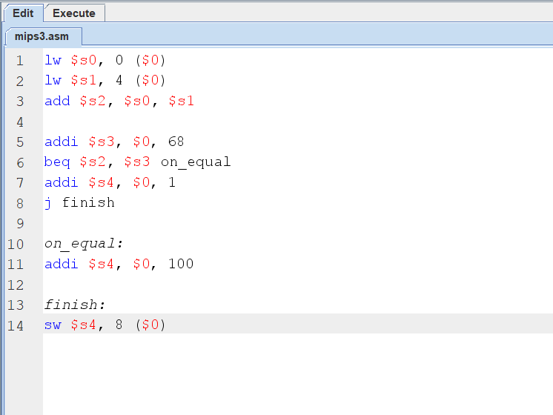

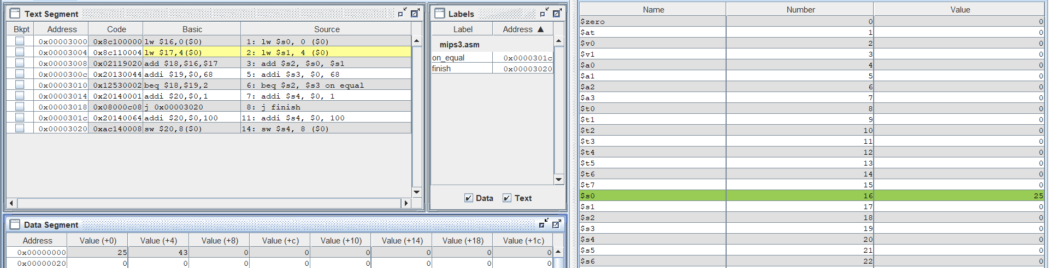

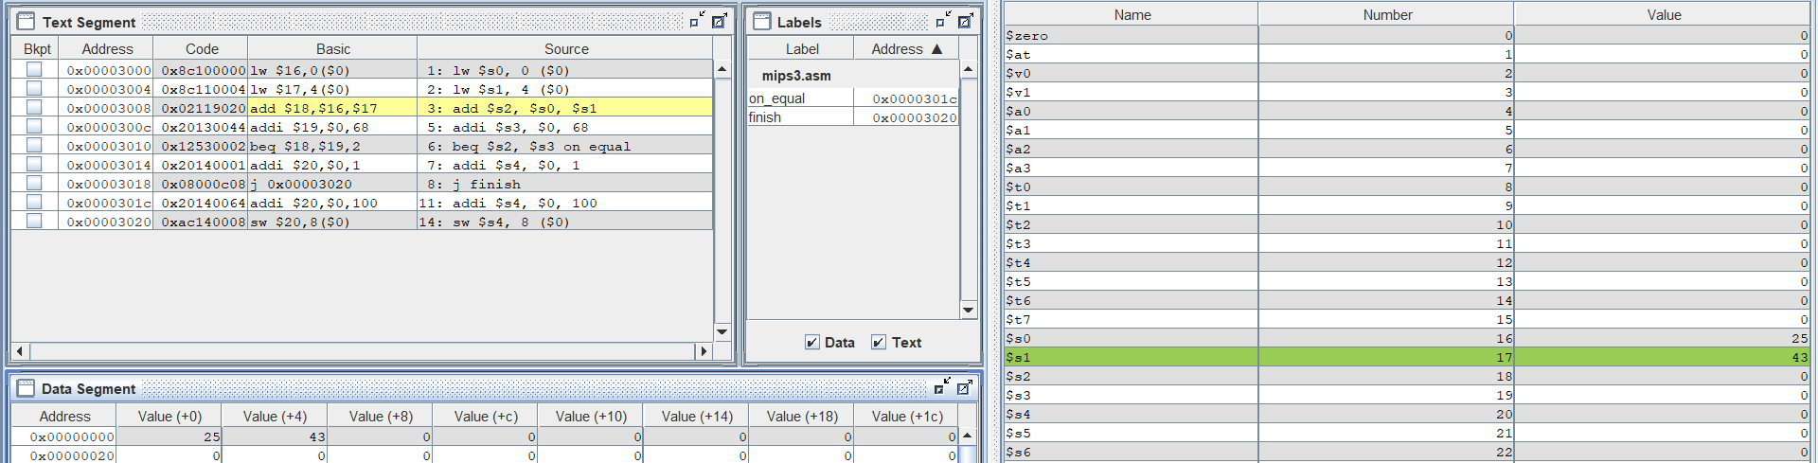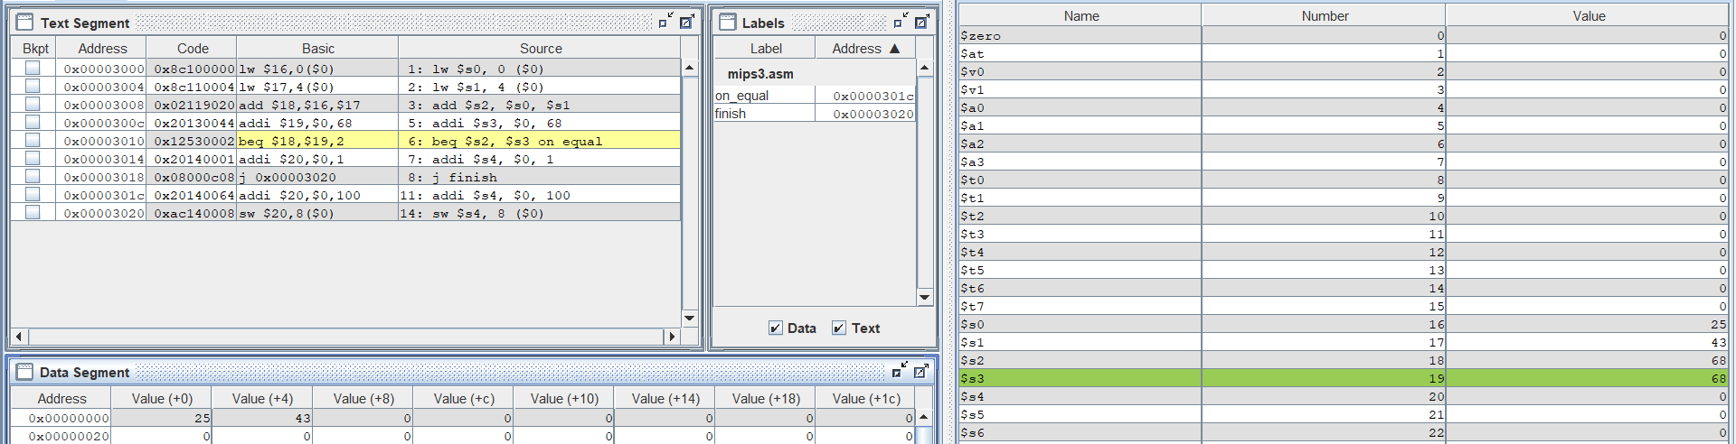

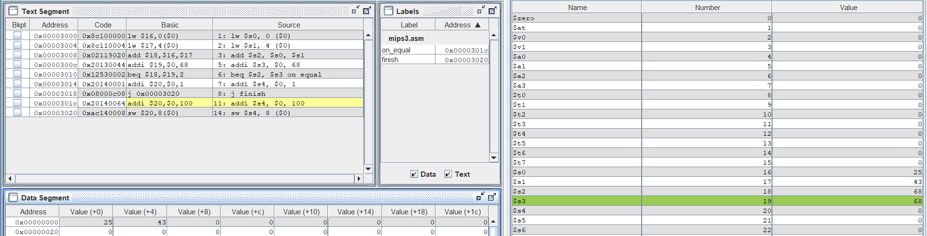

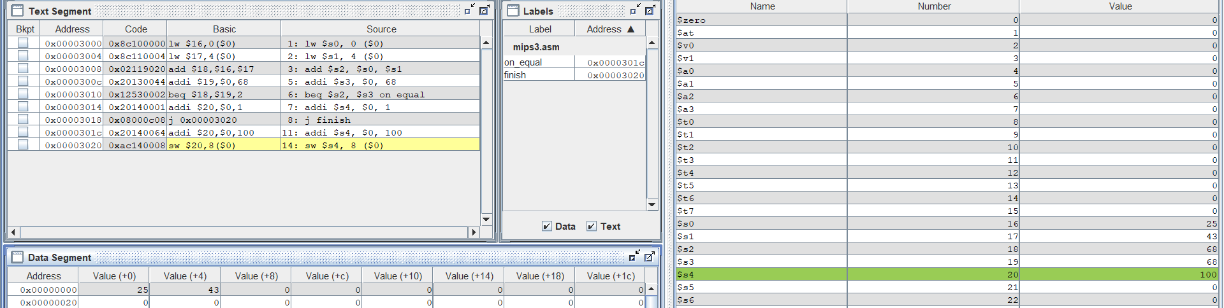

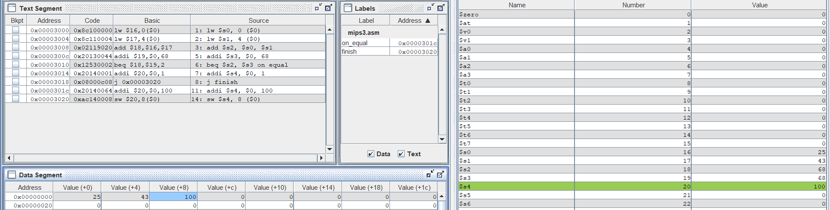2) Напишем программу, умножающую два целых числа последовательностью сложений:

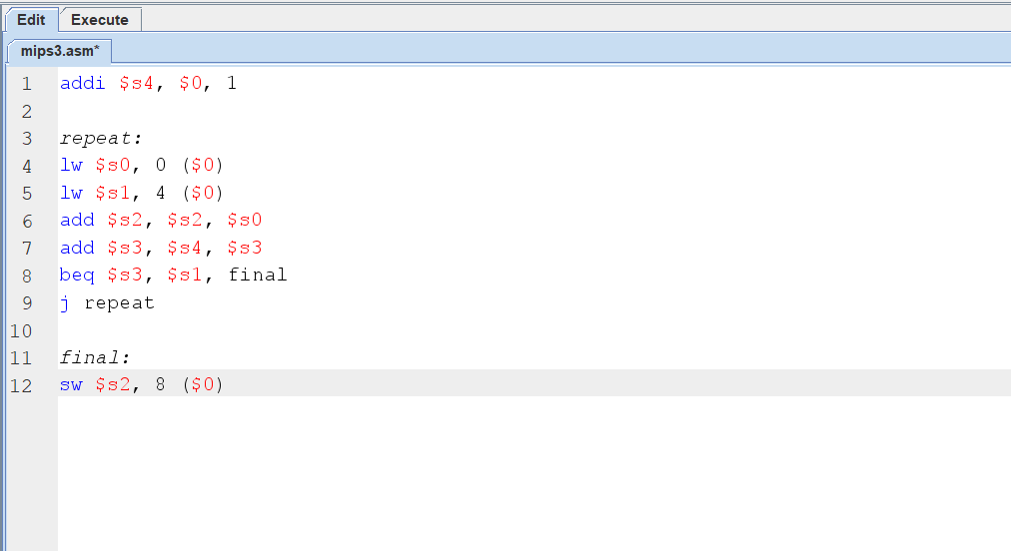

Запустим программу и проверим её решение:

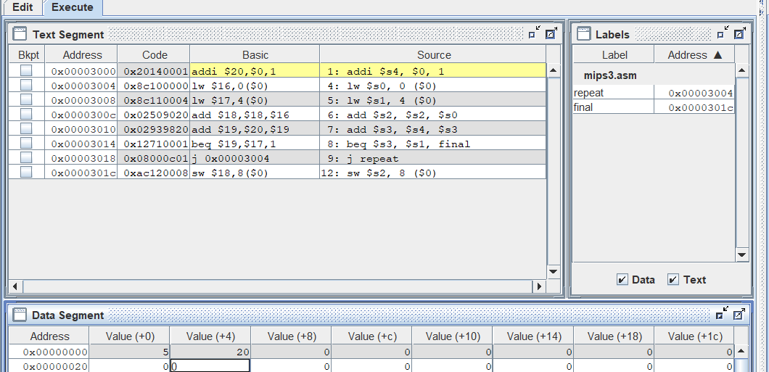

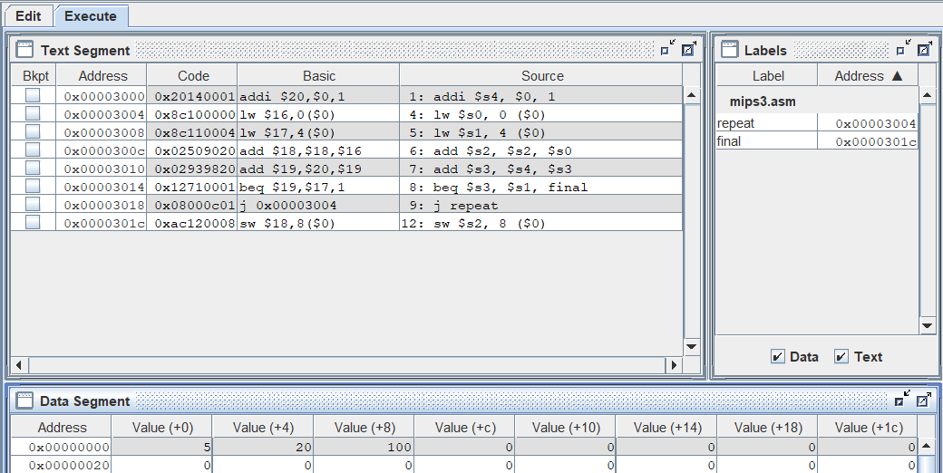Программа выдала ответ 100, который является правильным.

Вывод: Познакомились с ветвлением программы на языке ассемблера.